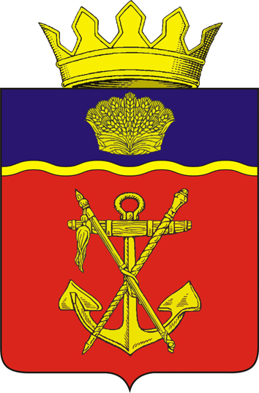

АДМИНИСТРАЦИЯ

КАЛАЧЕВСКОГО МУНИЦИПАЛЬНОГО РАЙОНА

ВОЛГОГРАДСКОЙ ОБЛАСТИ

П О С Т А Н О В Л Е Н И Е
от 11.12.2019г. № 1208

О внесении изменений в постановление администрации
Калачевского муниципального района Волгоградской области от
19.06.2017 г. № 619 «Об утверждении административного регламента исполнения муниципальной функции по осуществлению муниципального земельного контроля в отношении объектов земельных отношений, расположенных в границах сельских поселений входящих в состав
Калачевского муниципального района Волгоградской области»

В соответствии с Федеральными законами от 06 октября 2003 г. N 131-ФЗ "Об общих принципах организации местного самоуправления в Российской Федерации", от 26 декабря 2008 г. N 294-ФЗ "О защите прав юридических лиц и индивидуальных предпринимателей при осуществлении государственного контроля (надзора) и муниципального контроля", от 03.08.2018 № 316-ФЗ «О внесении изменений в Федеральный закон "О защите прав юридических лиц и индивидуальных предпринимателей при осуществлении государственного контроля (надзора) и муниципального контроля", от 02 мая 2006 г. N 59-ФЗ "О порядке рассмотрения обращений граждан Российской Федерации", постановлением Правительства Волгоградской области от 27 августа 2013 г. N 424-п "Об утверждении Порядка разработки и принятия административных регламентов осуществления муниципального контроля в соответствующих сферах деятельности", постановлением администрации Волгоградской области от 13 июля 2015 г. N 376-п "Об утверждении Порядка осуществления муниципального земельного контроля на территории Волгоградской области", руководствуясь Уставом Калачевского муниципального района Волгоградской области, администрация Калачевского муниципального района Волгоградской области
П О С Т А Н О В Л Я Е Т:
1. Внести в Административный регламент исполнения муниципальной функции по осуществлению муниципального земельного контроля в отношении объектов земельных отношений, расположенных в границах сельских поселений, входящих в состав Калачевского муниципального района Волгоградской области, утвержденный постановлением администрации Калачевского муниципального района Волгоградской области от 19.06.2017 г. № 619 (далее- Регламент) следующие изменения:
1.1. Пункт 3.4.3.1. Регламента изложить в следующей редакции:
«3.4.3.1. Основанием для начала административной процедуры по объявлению юридическому лицу, индивидуальному предпринимателю предостережения о недопустимости нарушения обязательных требований (далее именуется – предостережение) является наличие у уполномоченного органа сведений о готовящихся нарушениях или о признаках нарушений обязательных требований, требований, установленных муниципальными правовыми актами, полученных в ходе проведения плановых (рейдовых) осмотров, обследований земельных участков, наблюдения за соблюдением обязательных требований при размещении информации в сети "Интернет" и средствах массовой информации, либо содержащихся в поступивших обращениях и заявлениях (за исключением обращений и заявлений, авторство которых не подтверждено), информации от органов государственной власти, органов местного самоуправления, из средств массовой информации в случаях, если отсутствуют подтвержденные данные о том, что нарушение обязательных требований, причинило вред жизни, здоровью граждан, вред животным, растениям, окружающей среде, объектам культурного наследия (памятникам истории и культуры) народов Российской Федерации, музейным предметам и музейным коллекциям, включенным в состав Музейного фонда Российской Федерации, особо ценным, в том числе уникальным, документам Архивного фонда Российской Федерации, документам, имеющим особое историческое, научное, культурное значение и входящим в состав национального библиотечного фонда, безопасности государства, а также привело к возникновению чрезвычайных ситуаций природного и техногенного характера либо создало непосредственную угрозу указанных последствий.».
2. Настоящее постановление подлежит официальному опубликованию.
3. Контроль исполнения настоящего постановления возложить на первого заместителя Главы Калачевского муниципального района Волгоградской области Н.П. Земскову.

Глава Калачевского
муниципального района П.Н. Харитоненко

